OBEC SEDLNICE
pořádá cestovatelskou přednášku

Tajuplná Afrika



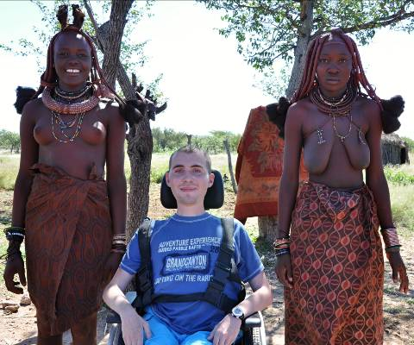
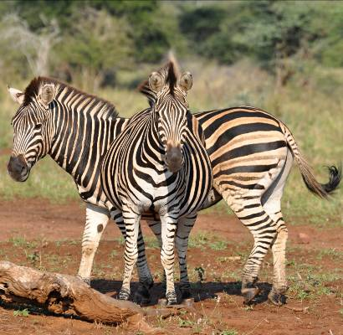
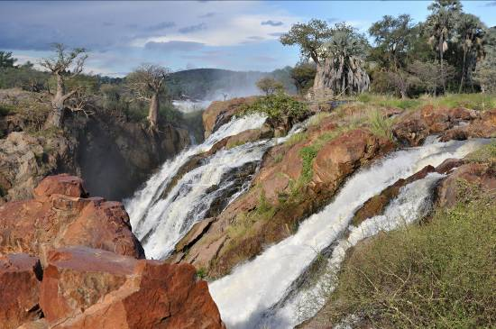

úterý 30. září 2025 od 18.00 hodin v KIC Sněženka

Nejdobrodružnější expedicí rodiny Márových se stala výprava do čtyř států v jižní části Afriky:
JAR, Namibie, Botswany a Zimbabwe
Při úžasně barevné projekci fotografií i filmových záběrů se dozvíte, jak se dá neznámými končinami černého kontinentu cestovat na vlastní pěst - terénním autem divočinou i pouští a přitom spát ve stanech. Společně navštívíme Kapské Město i hliněnou vesnici tradičně žijících Himbů. Budeme stát tváří v tvář divokým zvířatům, zatají se nám dech ve sloním obklíčení a snad přežijeme i kousnutí šestimetrovým hadem. Podíváme se na největší písečné duny světa i hřmící masy Viktoriiných vodopádů.
Jiří Mára je autorem dvaceti cestopisných knih a dokumentárních filmů z různých koutů světa.
Více informací naleznete na www.jirkamara.cz
